一种企业语言，一套管理系统：企语系统 《企语系统使用教程》系列

培训系统使用教程

软件服务社
www.fuwushe.org

2023年8月31日

目 录
1 概述 3
1.1 培训系统概述 3
1.2 关于本教程 3
1.3 读者对象 3
1.4 名词解释 3
1.5 实例 4
2 关于课件 5
2.1 课件格式 5
2.2 课件的制作 5
3 培训系统的管理 6
3.1 课件专题类别管理 7
3.2 课件管理 10
3.3 答疑专题管理 14
3.4 角色权限管理 16
3.4.1 使用说明 16
3.4.2 操作实例：怎样增加一个新的角色 20
3.4.3 怎样复制角色 34
3.5 怎样使不同的用户具有不同的课件/专题使用权限 35
3.5.1 岗位授权 36
3.5.2 用户信息设置 37
3.5.3 说明 39
4 相关内容 41
4.1 培训系统的其它管理功能 41
4.1.1 培训督导设置 41
4.1.2 系统参数设置 42
4.1.3 答疑教师置换 42
4.2 怎样设置培训系统的管理员 43
4.2.1 设置角色 43
4.2.2 岗位授权 44
5 实际工作中的一些要点 47
5.1 做好角色管理 47
5.1.1 设置一个权限最大的角色 47
5.1.2 根据需要，设置更细致的角色 48
5.2 做好监督检查 49

概述

培训系统概述
利用培训系统，可以规范培训工作，建立企业自己的培训中心。
一个培训系统就是一个强大的网络培训中心。它具有人工培训方式难以比拟的优点，应当把培训系统作为一种首选的培训方式，充分利用培训系统提升员工的工作能力。

关于本教程
培训系统中内置了详细的使用说明，并且软件服务社网站上提供了完整的视频课件，因此，培训系统的使用方法非常简单。本教程并不是介绍怎样使用培训系统进行学习、提问、答疑、监督检查等日常工作，而是重点说明怎样制作课件，怎样在主控系统中管理培训系统的基础信息（比如，怎样为不同的员工设置不同的课程表，怎样指定培训系统的管理员及培训督导）。

读者对象
本文档适用于企业内负责培训工作的人员、系统管理员等。

名词解释
培训系统中涉及以下常用概念：
- 课件：
在培训系统中可供查看、播放、学习的内容称为课件；
- 培训教师、学员、答疑教师、培训督导
在培训系统中，将课件的制作者称为培训教师；将课件的学习人员称为学员；将负责回答学员所提问题的人员称为答疑教师；将负责培训工作监督检查的管理人员称为培训督导。
- 答疑专题：
答疑专题是指用于学员提问和教师回答问题的专区。在培训系统中，虽然可以直接针对课件提问和回答，但由于课件较多，每个课件针对的内容也比较窄，有时一些综合性的问题可能不适合针对某一个课件提问和回答。因此，可以建立一些综合性的答疑专题，学员可以针对答疑专题提问、教师可以针对答疑专题进行回答。这些问题和答复也便于所有学员共享。
答疑专题的管理与课件非常类似，只不过不能播放。
在培训系统中，“答疑专题”有时简称为“专题”。

实例
本教程将以“用有门业有限公司（集团）”（以下简称“用有门业”）为例，介绍怎样深入使用培训系统（本例内容纯属虚构，如有雷同，纯属巧合）。
用有门业已根据《主控系统使用教程》，完成了各种基础设置，并开始正式使用OA和培训系统。但是，培训系统中仅按照《主控系统使用教程》进行了基本的设置。现在根据企业管理需要，决定进一步强化培训系统的使用，包括要根据业务需要，制作更多课件，并对有关人员进行培训。

注：下面文档的大多数截图还没有更新为最新版本系统的截图，不过变动不大，完全不影响对TC系统的掌握。

关于课件
培训课件的质量对于培训工作至关重要，下面介绍一下对课件的要求。

课件格式
培训系统建议使用的课件格式包括：
- mp4格式：这是现在最常用的视频格式之一。
可以直接制作mp4格式的课件，也可以把已有的其他格式的视频课件转为mp4格式。
- pdf格式：培训系统中也允许使用pdf格式的课件。
企业中可能有较多PPT、Word等格式的培训资料（如规章制度、工作流程等），可以转为pdf格式，作为培训系统的课件。
所以：
- 视频类型的课件：建议采用mp4格式。
- 文档类型的课件：如规章制度、工作流程类的文档，建议用pdf格式。

课件的制作
pdf格式课件的制作无需介绍，下面简要介绍视频课件的制作。
系统使用方法培训所需要的视频课件一般是在电脑上录屏制作的，因此，可以直接使用各种录屏软件，比如：Camtasia Studio、EV录屏等，录制完成后，保存为mp4格式即可。如果需要，还可以用这些软件进行一些编辑处理工作。

培训系统的管理
培训系统需要进行各种管理工作，比如：制作好的课件需要进行分类并上传到系统中，另外，不同的员工需要接受的培训内容可能是不同的，因此必须能够设置不同的课程查看权限。这些管理工作是在主控系统中进行的，可以利用主控系统中“关联系统管理——培训系统”菜单下的各个功能（如下所示），全面控制培训系统的基础设置。
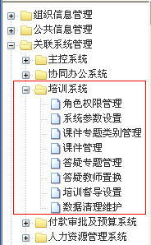
下面分别介绍这些功能的用途和使用方法，并结合一个实例进行说明。
【实例】：
本篇沿用《主控系统使用教程》中“用有门业有限公司”的实例数据。
现在该公司需要为不同岗位的员工设置有针对性的培训课程。比如针对“收银员”的培训，集团人力资源部培训主管陈近东已制作了下列课件，分为以下几个方面：
- 收银员岗前培训 制作了以下课件：
收银员岗位纪律、收银员职业道德、收银员上岗基础技能
- POS机使用 制作了以下课件：
条码识别设备的使用方法、怎样使用POS机
- 收银员岗位技能 制作了以下课件：
防损知识、商品编码知识、收银员交款管理规定、怎样处理退货、怎样识别伪钞
- 收银员服务规范 制作了以下课件：
唱收唱付要求、收银员服务管理规定
- 其它工作要求 制作了以下课件：
怎样协助日盘点、收银员交接班要求
另外，陈近东考虑在培训系统中为收银员设置二个答疑专题，以便给收银员答疑：
收银员工作技能答疑区、收银员规章制度答疑区
由陈近东作为这些课件和专题的答疑教师。
现在需要把这些课件、专题添加到培训系统中，并授权收银员使用。由于培训系统中缺省只有“经理、学员”这两个角色，所以还需要针对不同的培训对象设置不同的角色，比如现在需要设置“收银员”专用的角色，以便为收银员设置专用的课程表。
【特别说明】：本篇下面在实例中所做的各种操作仅用于演示培训系统的管理方法，这些信息并不体现在其它使用教程（如《付款审批及预算系统使用教程》、《人力资源管理系统使用教程》）的实例中。在查看其它系统的使用教程时，不必与本教程中各种操作产生的数据相联系，因此更便于各个系统的分别学习。

课件专题类别管理
制作完成的课件可能涉及的内容较多，针对的方向也不同，有的是人事制度方面的，有的是工作技能方面的……另外，可能需要在培训系统中设置各种各样的答疑专题，以便学员提问和回复。为了使课件和答疑专题的管理清晰有序，需要利用本功能对课件和答疑专题进行分类。可以根据本单位的管理需要，设置适用的分类方式。
执行本功能时，系统直接列出“在用”的课件专题类别，系统中有以下预置值：
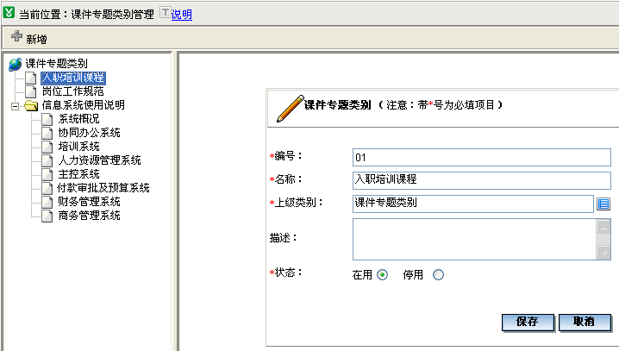
可以根据需要增加或修改。
可以在本功能中执行下列操作：
- 新增分类：
课件/专题类别允许设置为多级。要求先选择上级类别，并点击“新增”，然后在数据区的右边填写要新增的课件/专题类别信息：
*编号：必填。要求是数字，且不得与已有的编号重复。
*名称：可以是中、英文及数字，必填。
*上级：当前显示的是点击“新增”按钮前选择的上级。可以修改。
描述：用于对这个课件/专题类别进行说明，可以不填。
填写完毕后，点击“保存”即可。
- 列表显示：
可以指定查询条件“状态”，并点击“列表显示”，列出有关课件/专题类别。这种方式可以用于查询“停用”的课件/专题类别。
- 修改现有课件/专题类别信息：
如果要修改“在用”的课件/专题类别，可以点击左边的“课件/专题类别”，然后在右边进行修改。可以修改任何信息（包括名称、编号、上级、描述）。另外，还可以修改“状态”：如果有的课件/专题类别以后不再使用，可以将其状态修改为“停用”。
对于已“停用”的课件/专题类别，如果想改为“在用”状态、或修改其它信息，可以把查询条件“状态”指定为“全部”或“停用”，再点击“列表显示”，找到这个课件/专题类别进行修改。
【操作实例】：
对于收银员需要使用的课件、专题，陈近东考虑分为二类：收银员入职培训，收银员岗位技能。
先设置“收银员入职培训”：
先指定它的上级：由于系统中有个预置的“入职培训课程”，所以可以指定它作为上级。
然后点击“新增”按钮，在右侧填写要新增的课件/专题类别信息（如下所示）：
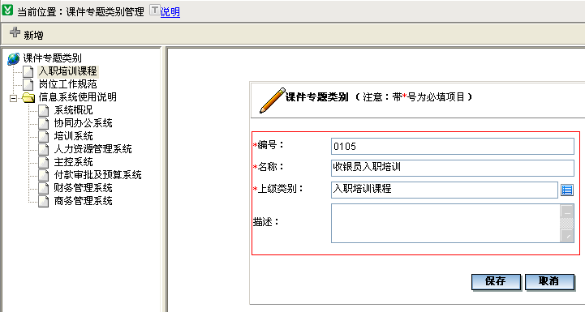
填写完毕，点击“保存”，可以看到这个新增的类别：
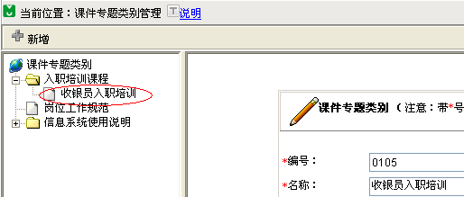
然后，再用同样的方法设置好“收银员岗位技能”这个类别（以“岗位工作规范”作为上级），设置之后如下所示：
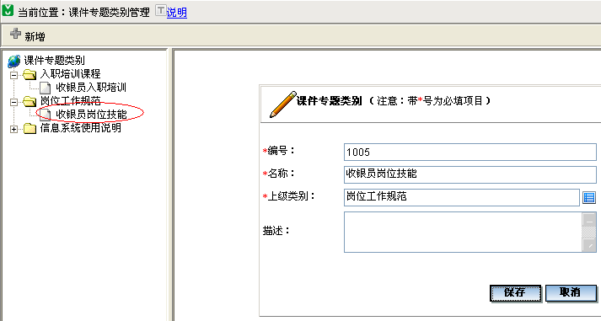
这样，新增加的两个课件/专题类别就设置好了。

课件管理
制作好的课件需要从自己的电脑上传到系统中，才能供学员们使用。
本功能用于管理培训系统中的课件，可以新增（上传）课件，或修改现有课件的信息（包括状态）。
可以进行下列操作：
- 新增课件：
点击“新增”按钮，添加新的课件，系统要求输入下列信息：
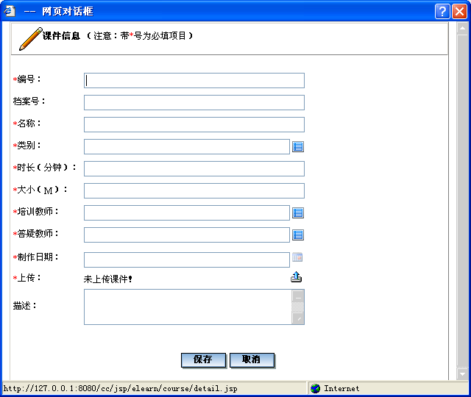
其中：
- 编号：要求是数字，可以根据管理需要自行编号。
- 档案号：课件编号只允许是数字，但是培训系统管理的课件内容多种多样，可以是视频课件，也可以是一些文档资料（采用pdf格式），如规章制度、ISO文件等。有些企业对于这些文档有相应的编号原则，希望在培训系统中也能记录这些编号，这时可以再添加一个“档案号”，用于记录该课件的其它编号（允许不是数字）。比如，对于一个ISO9000控制程序文档，可以再设置一个档案号，以便管理。
档案号并不是必填项，多数情况下，可以不填写。
- 类别：要求指定这个课件的类别（应当从“课件专题类别管理”功能设置的类别中选择）。
- 时长：课件的时长数据在有些统计功能中会用到，必须填写。对于mp4格式的视频类课件，按照视频时长填写即可。但是对于用pdf格式的课件，并没有实际的时长。这种情况可以初步估计一下看完这个内容所需要的时间，以这个时间作为“时长”即可。
- 培训教师：用于记录这个课件的制作人，学员对于课件的打分可以用于评价这个培训教师的课件制作水平。
选择人员时，弹出窗口显示如下，其中只列出具有培训系统使用权限的用户所在的部门。可以点击部门，直到显示出要指定的人员，或者直接指定姓名并点击查询按钮查出此人。比如要选择“付聪”作为培训教师，可以按上述方法显示出“付聪”，然后点击选择“付聪”，再点击按钮后“确定”即可。
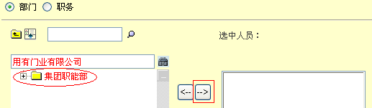
- 答疑教师：用于指定负责为这个课件答疑的人员。学员提出的问题将会由这个答疑教师负责回答，学员对答复的打分可以评价这个答疑教师的答疑水平。
- 上传：可以点击后面的按钮，把制作好的课件上传到系统中。要求课件是mp4或pdf格式。
- 描述：应当认真填写，以便学员了解本课件的概要。
- 查询及修改现有课件的信息：
可以指定课件编号、名称、类别、状态等检索条件，查询有关课件。
还可以对课件信息进行修改（可以修改这个课件的任何信息）。
如果有的课件以后不再使用，可以将其改为“停用”状态。同样，已停用的课件也可以重新改为“在用”状态。
利用本功能可以把制作的各种课件上传到系统中，并可以查看所有已上传的课件。
【操作实例】：
下面把制作好的课件添加到系统中。其中：
以下几个课件的“课件专题类别”准备设置为“收银员入职培训”：
收银员岗位纪律、收银员职业道德、收银员上岗基础技能
其它课件的“课件专题类别”准备设置为“收银员岗位技能”
先添加第一个课件“收银员岗位纪律”。点击“新增”，输入下列信息：
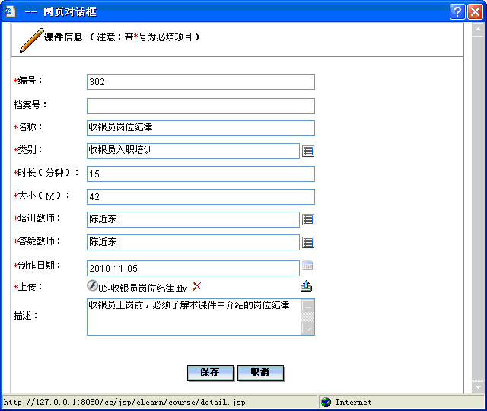
填写完毕，点击“保存”即可。此时界面上自动显示出这个课件：
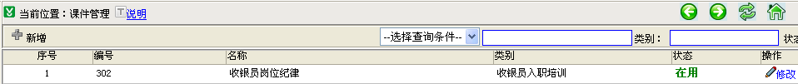
然后再按同样的方式添加其它课件。
全部课件添加完毕后，如下所示：
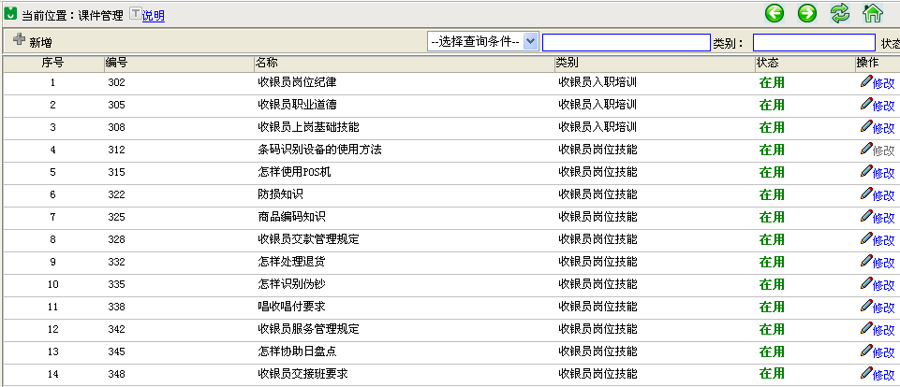

答疑专题管理
答疑专题是用于学员提问和教师回答问题的专区。答疑专题的管理与课件非常类似，只不过不能播放。在培训系统中，“答疑专题”有时简称为“专题”。
本功能用于管理培训系统中的答疑专题。系统中预置了一些答疑专题，如：
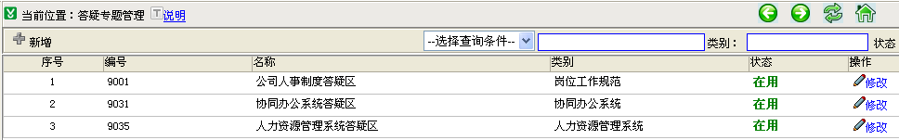
可以在此基础上新增答疑专题，或修改现有答疑专题的信息（包括状态）。
本功能可以进行下列操作：
- 新增答疑专题
点击“新增”按钮，可以添加新的答疑专题。系统要求输入下列信息：
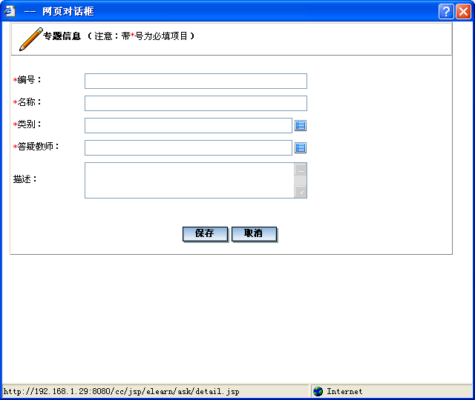
其中：
类别：要求指定这个答疑专题的类别（应当从“课件专题类别管理”功能设置的类别中选择）。
答疑教师：用于指定负责为这个专题答疑的人员。学员提出的问题将会由这个答疑教师负责回答，学员对答复的打分可以评价这个答疑教师的答疑水平。
- 查询及修改现有答疑专题的信息：
可以指定答疑专题编号、名称、类别、状态等检索条件，查询有关答疑专题。
可以对答疑专题信息进行修改（可以修改这个专题的任何信息）。
如果有的答疑专题以后不再使用，可以将其改为“停用”状态。同样，已停用的答疑专题也可以重新改为“在用”状态。
【操作实例】：
下面在系统中为收银员设置二个答疑专题：收银员工作技能答疑区、收银员规章制度答疑区。
先添加第一个答疑专题“收银员工作技能答疑区”。点击“新增”按钮，输入下列信息：
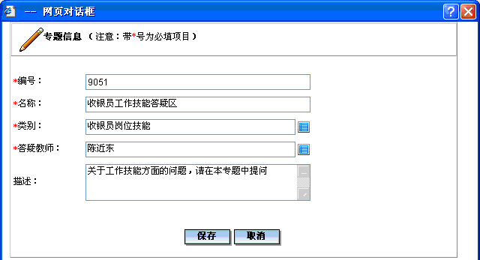
填写完毕，点击“保存”即可。此时界面上自动显示出这个专题（如下所示）：
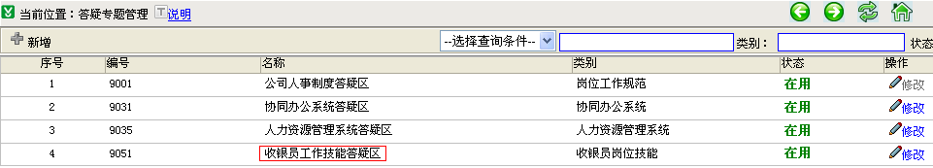
然后再按同样的方式添加答疑专题“收银员规章制度答疑区”。
全部专题添加完毕后，如下所示：
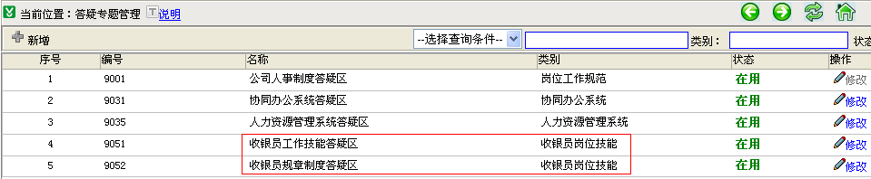

角色权限管理

使用说明
一个企业中，不同的员工需要接受的培训内容可能是不同的，因此，应当能够为不同的员工设置不同的课程表，也就是不同的课程查看权限。另外，不同的员工可以使用的答疑专题也可能是不一样的。在培训系统中，一组课件及专题的查看使用权限称为一个“角色”。员工分工越细、培训内容越细，需要设置的角色也就越多。
执行本功能前，应当先制作好各种课件，并利用“课件管理”功能添加到系统中，另外，应利用“答疑专题管理”功能设置好各个答疑专题。然后，可以利用本功能设置好各种“角色”，使不同的角色具有不同课件和专题的查看使用权限。
本功能可以新增角色，或对现有角色进行修改（包括停用或重新启用）。
下面先介绍这个功能的使用方法，然后再结合实例进行详细说明。
系统中有一些预置的角色，如下所示：
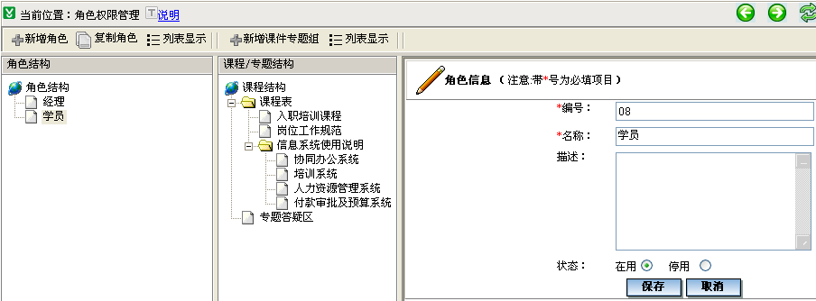

可以看到，数据区包括以下三部分：
- 左边是“角色结构”，这个区域列出了当前“在用”的各个角色：
这个区域上面有三个操作按钮“新增角色、复制角色、列表显示”。
新增角色：用于增加一个新的角色。
复制角色：用于复制一个现有的角色，以简化操作。
列表显示：用于显示所有角色信息，注意：列表显示时会列出所有角色信息，包括状态为“停用”的角色。
- 中间是指定的角色有权使用的“课件专题组”：
“课件专题组”指的是一组相关的课件或答疑专题。
这个区域上面有两个操作按钮“新增课件专题组、列表显示”。
新增课件专题组：用于为指定的角色增加一个新的“课件专题组”。这个角色可以学习的课件或可以使用的答疑专题都必须设置在这些组中。
列表显示：用于显示所有“课件专题组”的信息。注意：列表显示时会列出所有“课件专题组”，包括“停用”的。
- 右边是“数据明细区”：
用于显示各种明细信息，可以显示或录入角色、课件专题组的信息。
可以进行下列操作：
- 新增角色：包括下列步骤：
1） 点击“新增角色”，然后可以在右侧的“数据明细区”中填写要新增的角色信息：
*编号：必填。要求是数字，且不得与已有的角色编号重复。
*名称：可以是中、英文及数字，必填。
角色描述：用于对这个角色进行说明，可以不填。
设置完毕后，点击“确认”，这个新增的角色就显示在左边的角色列表上了。
2） 为这个新增的角色设置“课件专题组”：
先在角色列表中点击选择这个角色，然后点击“新增课件专题组”按钮。注意：由于“课件专题组”是允许多级的，因此点击“新增课件专题组”按钮前，必须先指定这个要新增的 “课件专题组”的“上级”。在为一个角色设置第一个“课件专题组”时，需要点击作为“上级”。
然后在“数据明细区”填写下列信息：
编号：必填。要求是数字，且不得与已有的编号重复。
名称：指的是属于这个角色的一个“课件专题组”的名称。可以是中、英文及数字，必填。注意：要与“课件专题类别管理”功能中设置的类别区分开。这里指的是这个角色有权使用的某些课件或专题的一个分组，而“课件专题类别管理”功能是对上传到培训系统中的全部课件或专题所做的整体分类。二者有时名称相同，但意义和作用是完全不同的。
上级：缺省是在点击“新增课件专题组”前指定的那个课件专题组，可以修改。
描述：用于对这个课件专题组进行说明，可以不填。
课件专题列表：用于指定属于这个“课件专题组”的课件或答疑专题。可以点击下边的“选择课件专题”按钮，从弹出窗口中选择课件/专题（可以从相应的类别中找到有关课件/专题，然后批量选择或逐个选择）。这些选定的课件或答疑专题将列在这个新增的课件专题组下。
设置完毕后，点击“保存”，这一个“课件专题组”就设置完了。
可以用这种方式，设置好这个角色的所有“课件专题组”及其包含的课件或答疑专题。这个角色就代表了这些课件或答疑专题的使用权限。
- 复制角色：
培训系统中很多角色的课程表是相似的。如果要新建的角色与某个现有角色非常类似，可以采用本功能，复制这个现有角色，然后进行简单修改即可。
先点击要复制的那个角色，再点击“复制角色”按钮，然后指定要复制的内容：
- 复制课件/专题结构及所有课件/专题：表示把课件/专题结构及所有课件/专题全部复制下来。
- 只复制课件/专题结构：表示只复制课件/专题结构，不复制课件/专题。
然后输入新角色的信息（角色编号、名称），“确认”后，即可生成新的角色，系统会根据所指定的复制内容进行复制。
- 列表显示：
- 点击“角色结构”区域上面的“列表显示”，就可以在右侧的“明细数据区”以列表形式显示出角色信息。注意：此时显示出所有角色信息，包括停用的角色，这一点与左边的“角色结构”区域不同（这个区域只显示“在用”的）。
- 点击“课件专题组”上面的“列表显示”，就可以在数据区以列表形式显示指定角色的所有课件专题组的信息。注意：列表显示时显示出所有课件专题组，包括停用的，这一点与中间的“课件专题组”区域不同（这个区域只显示“在用”的）。
列表显示后，在“操作”栏中有“删除”按钮。可以删除当前行上的课件专题组（如果是非末级，则把它的所有下级也删掉）。
- 修改现有角色信息及其“课件专题组”信息：
如果是“在用”的角色，可以在左边“角色结构”区域点击这个“角色”，然后在右侧的“明细数据区”修改角色信息或其课件专题组的信息。可以修改任何信息。其中，还可以修改角色或课件专题组的“状态”：如果有的角色或课件专题组以后不再使用，可以将其状态修改为“停用”。
对于已“停用”的角色或课件专题组，如果想改为“在用”状态，可以先点击“列表显示”，然后找到这个角色或课件专题组，然后点击角色名称或课件专题组名称，即可进行修改。
培训系统中预置了一些角色。可以根据需要进行修改，或增加新的角色及其课件专题组。
在《主控系统使用教程》中介绍过，用户在一个系统中能看到哪些内容，是由用户所在“岗位”上的“权限信息”决定的。因此，设置好各种角色后，只要在各个“岗位”的权限信息中设置好角色，这些岗位上的用户就可以使用这个角色中的课件/专题了。

操作实例：怎样增加一个新的角色
下面结合实例，介绍怎样增加一个新的角色，这样会更便于您直观了解本功能的使用方法。
缺省情况下，培训系统中只有经理、学员二个角色，现在需要设置“收银员”专用的课程表和答疑专题，因此需要增加一个新的角色。操作方法如下：
一、设置新的角色
点击“新增角色”，如下所示：
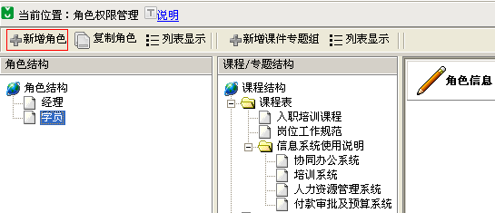
然后，在右侧区域中填写要新增的角色的信息：
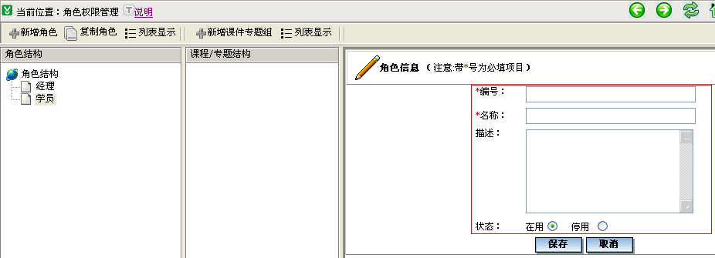
填写内容如下：
名称：收银员
编号：15
描述：用于收银员的培训
然后点击“保存”，系统提示：
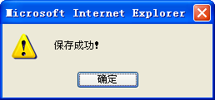
点击“确定”后，本功能显示如下：
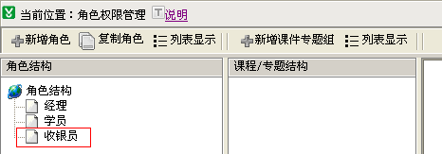
可以看到，这个新增的角色已经显示在左侧。
二、为这个角色设置课件专题组：
设置完角色后，需要再指定这个角色可以使用哪些课件或专题。
点击“收银员”，显示：
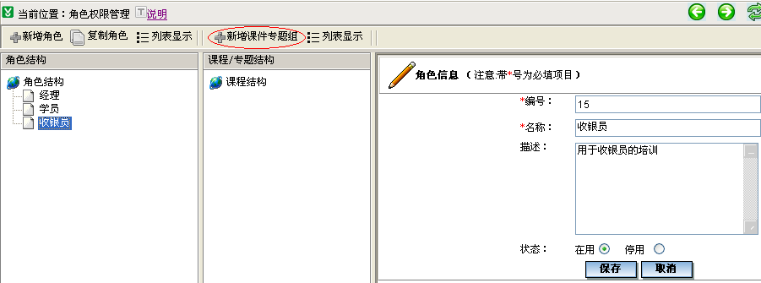
点击“新增课件专题组”按钮，系统提示：
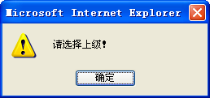
这是因为“课件专题组”可以是多级的，因此，必须先指定上级。由于现在是新增第一个值，所以可以点击作为上级。点中后，再点击“新增课件专题组”按钮，此时右边的“数据明细区”显示：
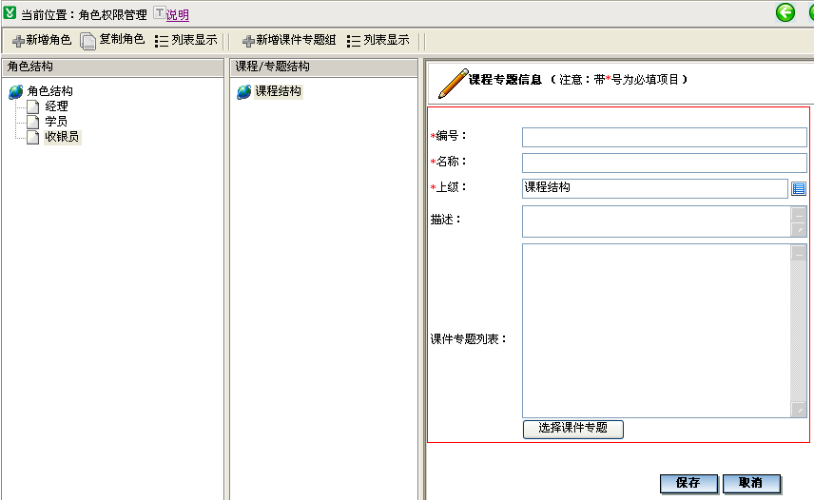

要求在右侧的“数据明细区”填写下列信息：
编号：必填。要求是数字，且不得与已有的编号重复。
名称：指的是属于这个角色的一个课件专题组的名称。可以是中、英文及数字，必填。
上级：缺省是在点击“新增课件专题组”前指定的那个课件专题组，可以修改。
描述：用于对这个课件专题组进行说明，可以不填。
课件专题列表：用于指定属于这个“课件专题组”的课件或答疑专题。可以点击下边的“选择课件专题”按钮，从弹出窗口中选择课件/专题（可以从相应的类别中找到有关课件/专题，可以批量选择或逐个选择）。这些选定的课件或答疑专题将列在这个新增的课件专题组下。
经培训主管人员考虑，决定为这个角色设置这样的课件专题组：
第一级：与预置的角色“经理、职员”的设置类似，也是分为二个组：
- 编号：1501， 名称：课程表 （下面用于列出各种课件）
- 编号：1590， 名称：专题答疑区 （下面用于列出各个答疑专题）
采用这样设置方式，可以将课件和答疑专题分别放在这两个一级的课件专题组下面，比较清楚。
注：编号不必连续，只要不重复即可。编号仅用于确定显示顺序，可以随时修改，没有其它意义。
先设置1501（课程表），如下所示：
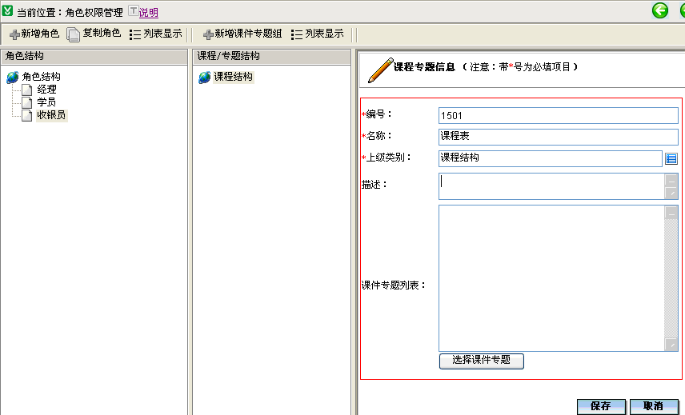
填写完毕，点击“保存”后，如下所示：
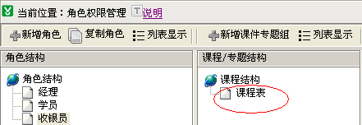
同样，再增加1590（专题答疑区）：
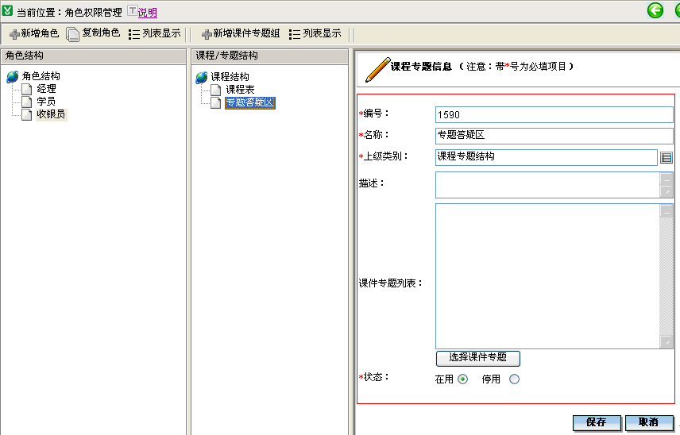
保存后，如下所示：
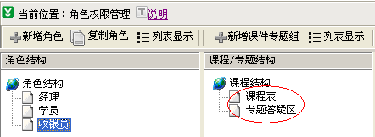
然后，在“课程表”下再进一步设置更细致的课件专题组。根据制作的课件内容可以划分为：
课件专题组编号：150101， 名称：收银员岗前培训 下面设有以下课件：
收银员岗位纪律、收银员职业道德、收银员上岗基础技能
课件专题组编号：150105， 名称：POS机使用 下面设有以下课件：
条码识别设备的使用方法、怎样使用POS机
课件专题组编号：150110， 名称：收银员岗位技能 下面设有以下课件：
防损知识、商品编码知识、收银员交款管理规定、怎样处理退货、怎样识别伪钞
课件专题组编号：150115， 名称：收银员服务规范 下面设有以下课件：
唱收唱付要求、收银员服务管理规定
课件专题组编号：150120， 名称：其它工作要求 下面设有以下课件：
怎样协助日盘点、收银员交接班要求
（注：前面已执行“课件管理”功能把这些课件添加到培训系统中）
下面先增加课件专题组150101（收银员岗前培训），操作方法如下：
先点击“课程表”作为“上级”，然后点击“新增课件专题组”按钮，填写下列内容：
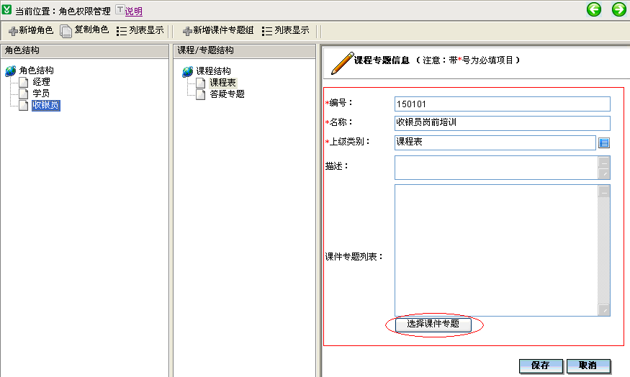
注意：由于这个课件专题组下面需要设置课件，所以应当再点击按钮、在这个组下面设置课件。此时系统弹出课件/专题选择窗口：
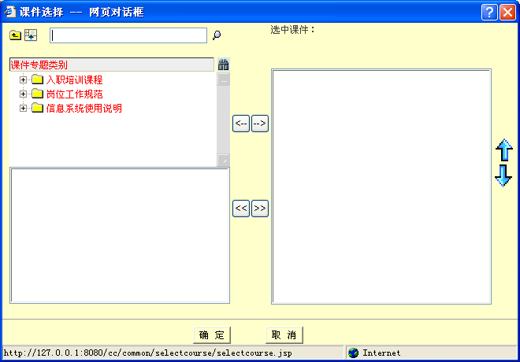
窗口左边显示的是“课件专题类别”，可以按类别找到需要的课件或答疑专题。由于“收银员岗前培训”的课件在“入职培训课程”这个分类下，所以双击这个类别，显示如下：
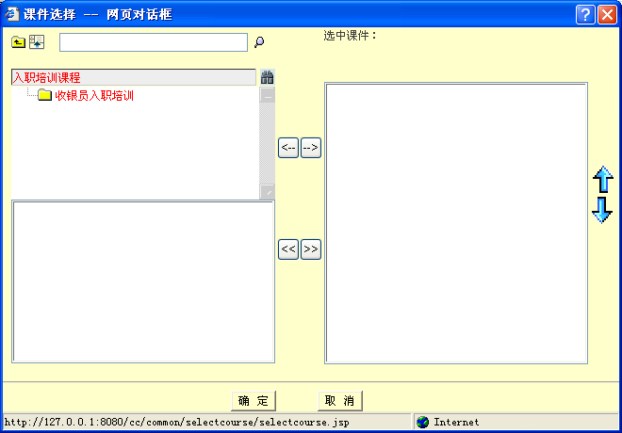
这是因为这个类别下面设置了下级类别“收银员入职培训”，前面在“课件管理”功能中向系统中添加课件时，已经把岗前培训的几个课件设置在这个类别下。
双击“收银员入职培训”，可以显示出这些课件：
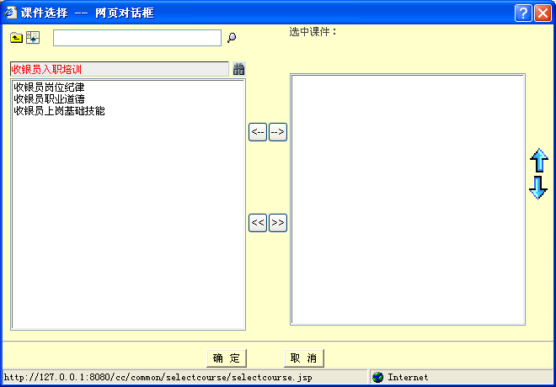
选择这些课件：
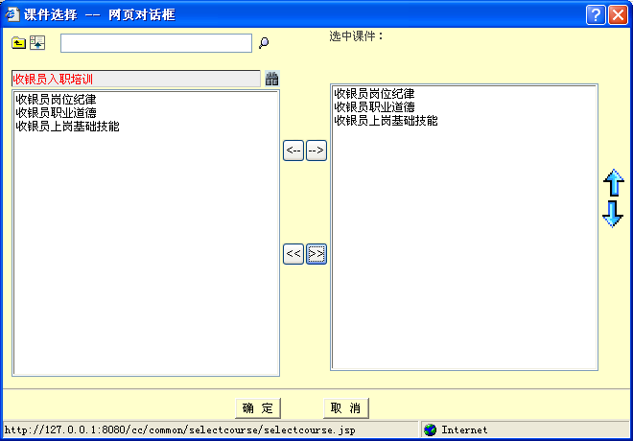
然后点击“确定”，可以看到，这些课件就设置到“收银员岗前培训”这个课件专题组下面：
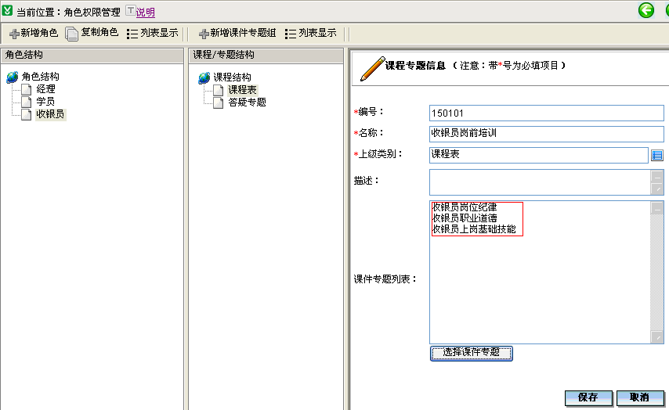
再点击“保存”按钮，可以看到“收银员岗前培训”这个“课件专题组”就设置好了（如下所示）：
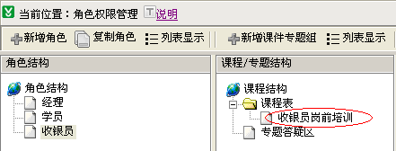
然后再按同样的方式增加下一个课件专题组：编号：150105，名称：POS机使用
其中课件选择如下：
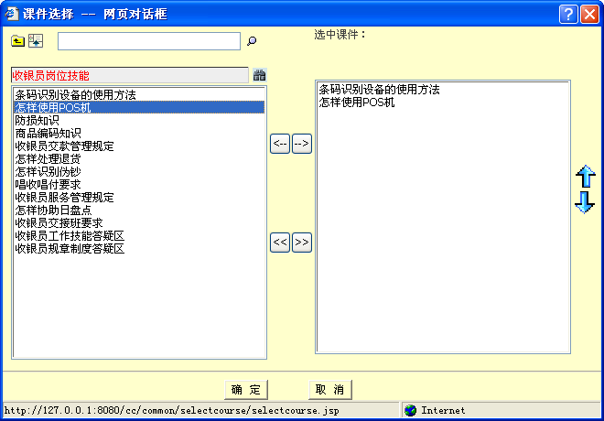
设置完毕后，如下所示：
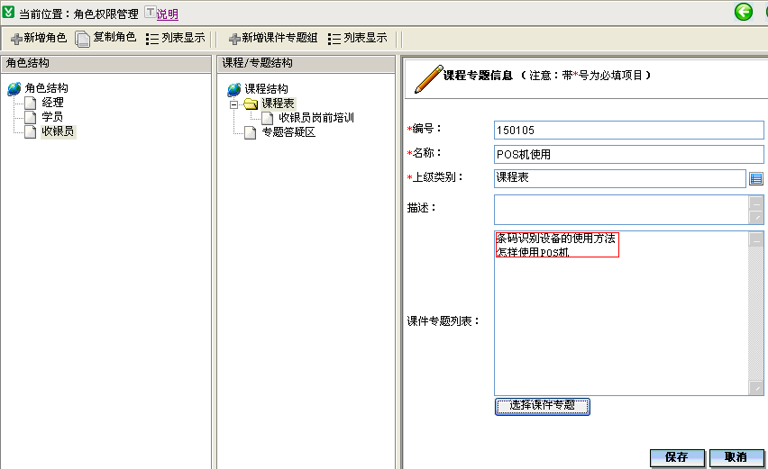
再按同样的方式增加下一个课件专题组：编号：150110，名称：收银员岗位技能
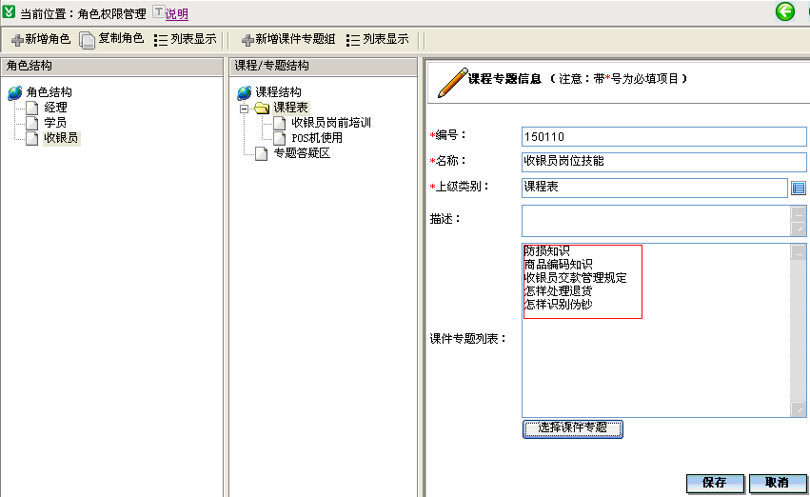
再用同样的方式把其它二个课件专题组“收银员服务规范、其它工作要求”设置好。
上述工作完成后，如下所示：
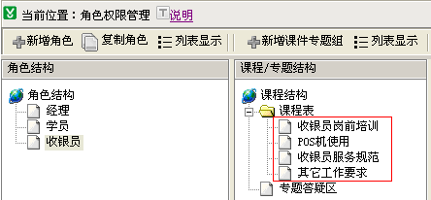
这样，“课程表”部分就设置完了。
然后，还要设置专题答疑区。由于只有二个专题，因此决定不再分组，可以直接放在第一级“专题答疑区”中。但前面在设置这个组时，没有添加这二个专题，所以现在可以对它进行修改。点击“专题答疑区”，如下所示：
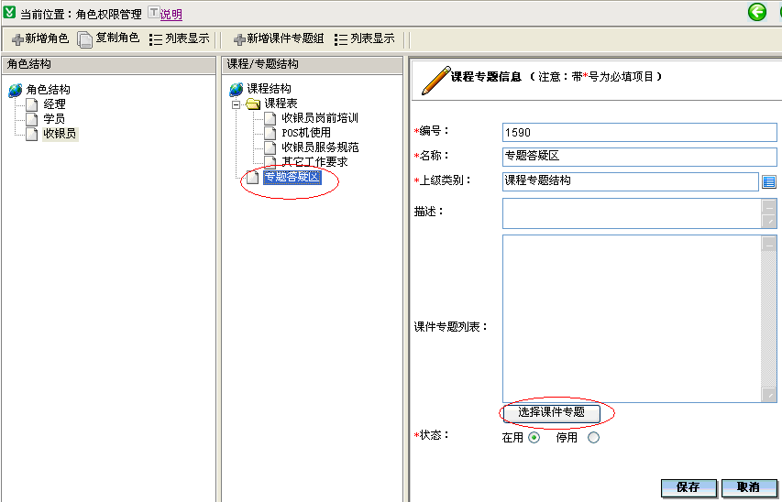
再点击按钮，选择这二个专题：
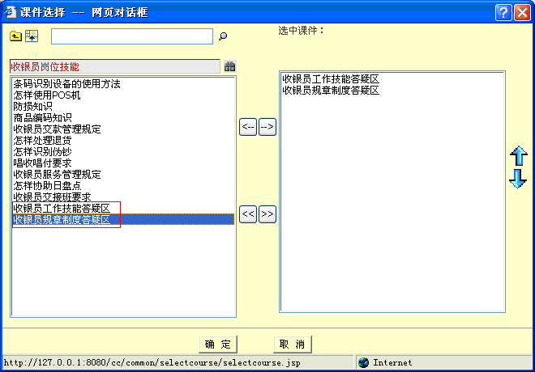
点击“确定”按钮，可以看到：
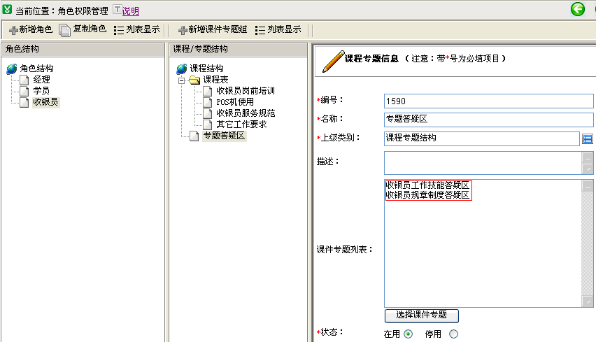
再点击“保存”按钮，“专题答疑区”的设置也就完成了。
这样，“收银员”这个角色就设置好了。此后，这个“角色”的“系统用户”在培训系统中就可以使用这些课件和专题了。

怎样复制角色
当课件分类、课件、角色较多，课程表较为复杂时，培训系统中角色设置的工作量较大（因为不是象其它系统一样在功能菜单上简单勾选）。“角色权限管理”功能提供了“复制角色”和“删除课件专题组”的方法，可以使角色设置变得非常简单。
- 复制角色
培训系统中很多角色的课程表是相似的。如果要新建的角色与某个现有角色非常类似，可以采用本功能，复制这个现有角色，然后进行简单修改即可。
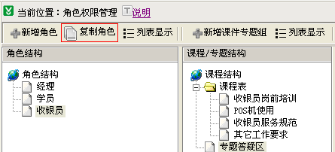
先点击要复制的那个角色，再点击“复制角色”按钮，然后指定要复制的内容：
- 复制课件/专题结构及所有课件/专题：表示把课件/专题结构及所有课件/专题全部复制下来。
- 只复制课件/专题结构：表示只复制课件/专题结构，不复制课件/专题。
然后输入新角色的信息（角色编号、名称），“确认”后，即可生成新的角色，系统会根据所指定的复制内容进行复制。
- 删除课件专题组：
对“课件专题组”列表显示时，可以执行“删除课件专题组”功能、删除不再使用的“课件专题组”，非末级的也可以删除。
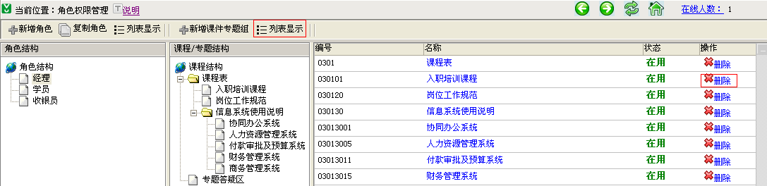
操作方法：先选定角色，点击上图中的“列表显示”，此时右侧列表显示各个课件专题组，其中“操作”栏中有“删除”按钮。可以删除当前行上的课件专题组（如果是非末级，则会把它的所有下级也删掉）。

利用“复制角色”和“删除课件专题组”功能，可以使角色设置非常简单：
- 可以先建一个权限最大的角色，其中包含当前系统中所有“在用”的课件、专题；
- 然后复制出所需的各个其它角色；
- 在此基础上，可以删除多余的课件专题组、增加需要的课件专题组，并修改或补充课件专题设置，就可以很快建立一个新的角色。
还有一个技巧也非常有用：如果菜单的上下级层次关系需要调整，可以直接修改“课件专题组”的“上级”节点，就可以把这个课件专题组连同其中的课件/专题直接调整到新的位置，非常方便。

角色权限管理对于培训系统非常重要，后面还会再进一步介绍。

怎样使不同的用户具有不同的课件/专题使用权限
在《主控系统使用教程》中介绍过，用户在一个系统中能看到哪些内容，是由用户所在岗位上的“权限信息”决定的。要使不同的用户在培训系统中具有不同的课件/专题使用权限，只需要设置好用户所在岗位上的培训系统权限即可。
在《主控系统使用教程》中，介绍了怎样把有关岗位在培训系统中的角色设置为“学员”，从而具有“学员”这个角色的课件/专题使用权限。
本例中，用有门业的收银工作是由各店服务员执行的，现在准备对各店服务员进行收银知识的培训，前面已经完成了课件制作、角色设置等工作。下面介绍怎样让各店的服务员具有“收银员”这个角色的课件/专题使用权限。

岗位授权
首先要给各个“服务员”岗位授权。这非常简单：“服务员”岗位有很多个，可以执行“岗位信息列表维护”，指定下列条件查询：
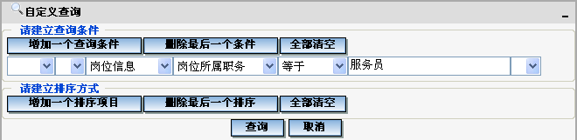
点击“查询”，可以列出下列岗位：
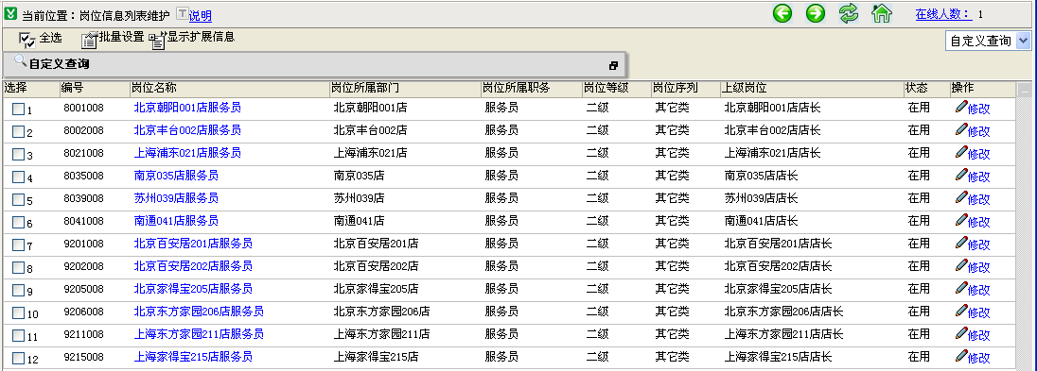
点击，然后点击，在弹出窗口中将权限信息设置为：
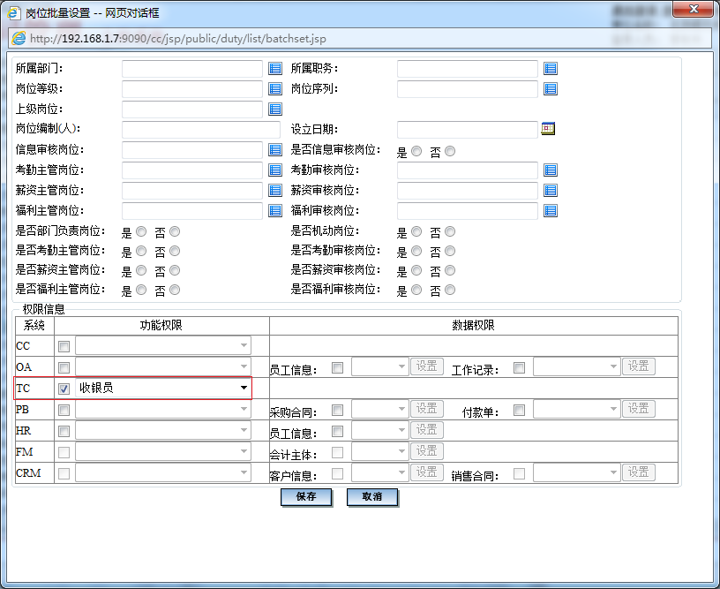
然后保存，这样，这些岗位就都具有了培训系统中“收银员”这个角色的权限。
【说明】：在用有门业，服务员只需要使用培训系统、并不使用OA和PB等系统，所以只设置了培训系统的权限。

用户信息设置
完成岗位授权后，如果一个服务员具有“用户信息”（即具有登录名、密码），就可以使用登录培训系统。
目前在主控系统中，还没有录入服务员的信息，所以需要设置这些员工信息（包括其用户信息）。比如，可以按以下方式设置服务员刘会敏的信息：
付聪执行“员工信息管理”功能：
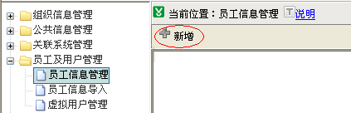
点击按钮，在弹出窗口中录入下列内容（注意：在“用户信息”部分勾选了“是否授权”并录入了登录名liuhm、密码l123456）：
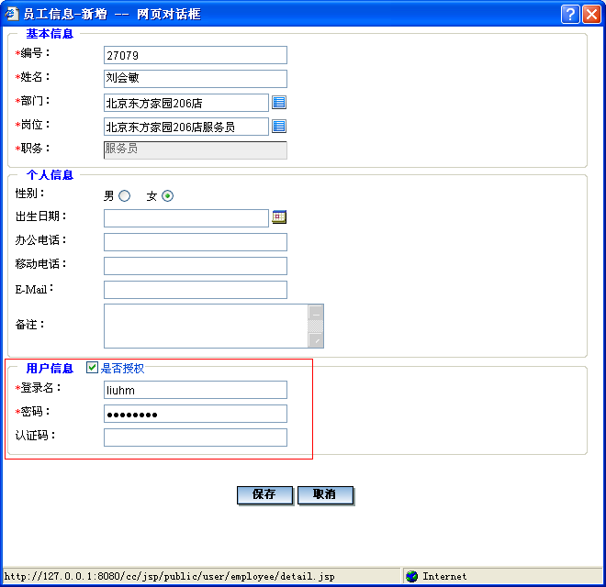
“保存”后，刘会敏就具有了培训系统的使用权限。她登录培训系统，就可以使用前面设置的那些课件和答疑专题（如下所示）：
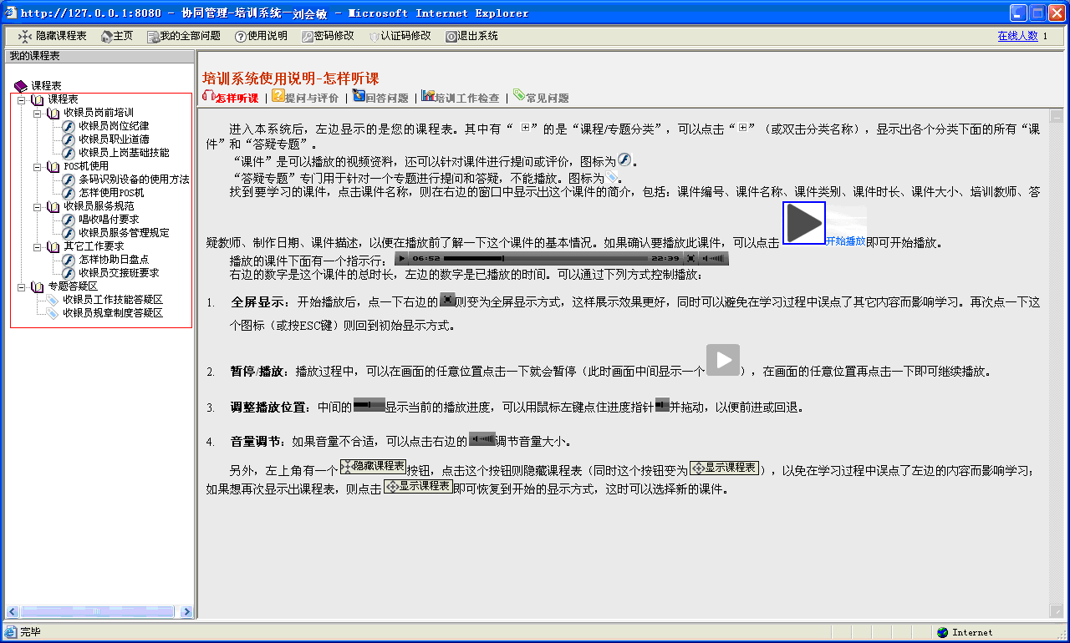
可以看到，她所能使用的课件/专题与她所在岗位上TC系统角色的设置完全一致。因此，通过不同的角色设置和岗位授权，就可以使不同的员工具有不同课件和答疑专题的使用权限，从而实现有针对性的培训。

说明
- 如果用户具有OA系统的权限，那么可以点击OA系统下方的链接直接登录TC系统：
由于服务员只有培训系统的使用权限、没有OA系统的使用权限，因此不能从OA系统登录培训系统，而是应当直接打开浏览器并在地址栏输入http://服务器IP:8080/tc登录培训系统。可以收藏这个地址，以便以后直接登录培训系统。
2. 并不一定需要给每个服务员都设置“用户信息”：可以只给从事收银工作的服务员设置，有的服务员如果肯定不做收银工作（比如因为年龄问题或电脑操作能力问题），就可以不设置这些员工的信息。这样，同一个岗位上的服务员，如果设置了用户信息就可以使用培训系统，否则不能使用。
3. 如果已经启用了HR系统，并且已经在HR系统中录入了服务员的信息，就不需要在主控系统中新增这些员工信息了。可以在主控系统中直接执行“员工信息管理”功能，按以下条件查出所有“服务员”：
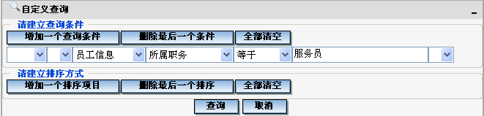
然后再给他们只设置“用户信息”（即登录名、密码）即可。所以，企语的各个产品之间数据完全共享，可以充分提升工作效率。

相关内容

培训系统的其它管理功能
主控系统中还有其它一些对培训系统的管理功能，下面简要介绍一下：
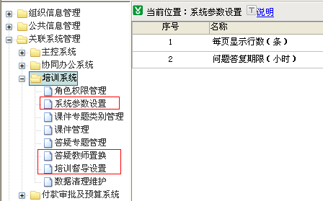

培训督导设置
培训督导指的是可以对培训工作进行监督检查的管理人员。培训督导在培训系统中具有一些专用的检查管理功能（如下图所示），如可以查看过期未答复的问题、答复不及时的问题、答疑教师综合考评、培训教师综合考评、课件综合考评等（可以登录培训系统，查看这些功能的使用说明）：
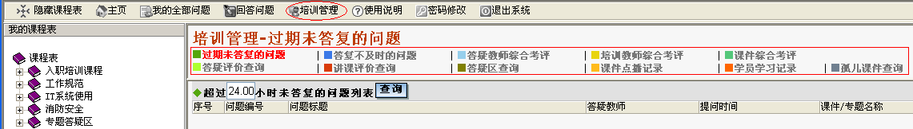
需要根据本单位的管理要求，指定培训督导（比如，可以指定为总经理、负责培训管理的副总经理），以便对培训、答疑工作进行监督检查。系统允许指定多个培训督导。
可以执行本功能，选择下列人员，指定为培训督导（如下所示）：
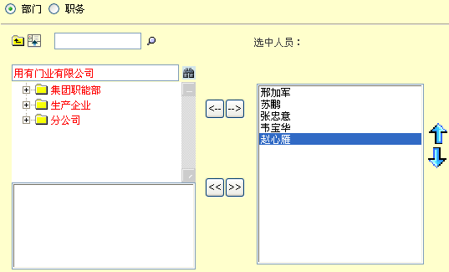
这样，用有门业的董事长、总经理、主管培训工作的副总经理、人力资源部经理、人力资源部副经理就都可以在培训系统中检查培训工作。

系统参数设置
本功能用于设置系统中一些参数的值，这些参数在有些功能中需要使用。
- 每页显示行数：
在数据量较大时，页面上显示会较慢，此时可采用分页显示的方式。可以把每页行数定义为一个系统参数，缺省为25行（要求在20到1000之间）。一般情况下不必修改。
- 问题答复期限（小时）
超过“问题答复期限”未答复的问题将显示在“过期未答复的问题”中。本参数的取值范围是0.01－240。缺省为24小时。

答疑教师置换
本功能用于把某些课件或专题的答疑教师统一置换为某个人。这是为了在某些情况下简化操作而设置的一个功能。
本功能一般用于原答疑教师因故（如离职或工作变动）不再负责课件/专题的答疑后，将其原来分管的课件/专题的答疑工作统一指定给一个新的答疑教师负责。
可以在查询条件中指定原答疑教师姓名，点击“查询”，查出由这个答疑教师负责的课件或专题。然后点击“全选”或“反选”，或逐个选择，再点击“修改答疑教师”：选择新的答疑教师并确定后，这些课件或专题的答疑教师就全部更换为这个新指定的人员了。

怎样设置培训系统的管理员
上面介绍了怎样在主控系统中对培训系统进行管理。这些功能可以由主控系统管理员执行，但是，由于其中的很多工作（如课件专题类别管理、课件管理、答疑专题管理等）都是属于培训工作的范畴，如果企业中设有专门从事培训工作的人员，那么把这些功能交由这些人员执行会更加合理和方便。所以，对于一些规模较大、有专职培训管理人员的企业，可以设置专门的用户，负责在主控系统中对培训系统进行管理，而不必再由主控系统管理员负责这些工作。
例如：用有门业由“集团人力资源部副经理”赵心雁具体负责培训工作，下面介绍怎样由她负责在主控系统中对培训系统进行管理。

设置角色
首先要设置一个具有培训系统管理功能的“角色”。由于这些管理功能是在主控系统中执行的，所以需要设置的是主控系统中的角色。
执行下面的“关联系统管理——主控系统——角色权限管理”功能，可以看到，主控系统中预置了这样一个角色“培训系统管理员”（如下所示）：
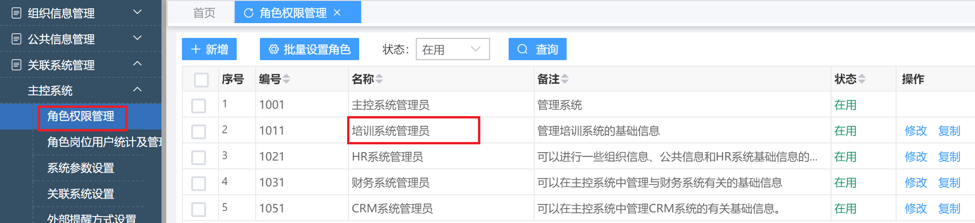
这个角色的具有的功能权限如下：
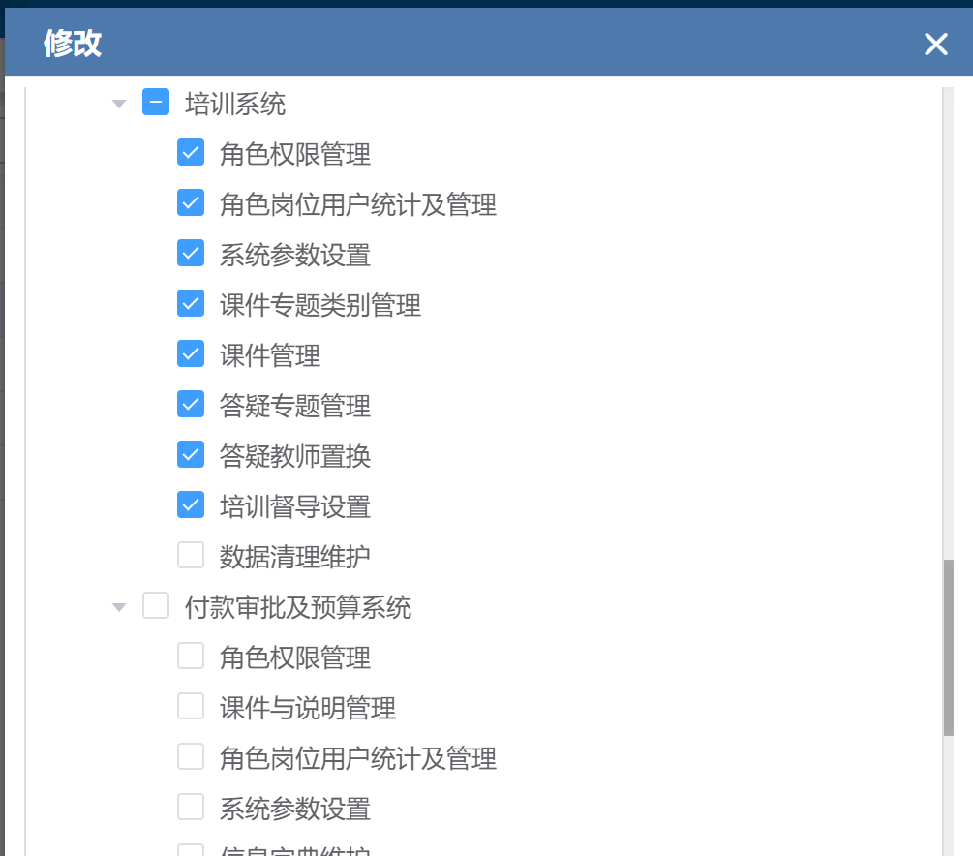
可以看到：这个角色具有培训系统的全部管理功能，即“关联系统管理——培训系统”菜单下的各个功能（注：这个菜单最下面的“数据清理维护”功能一般由IT部门负责，因此这个功能不需要授权给这个角色）。
所以，可以直接使用这个角色、不必修改，也不必增加新的角色。

岗位授权
有了合适的角色后，需要再给“集团人力资源部副经理”这个岗位设置“权限信息”，使这个岗位在主控系统中具有这个角色的功能权限。
付聪执行“岗位信息管理”功能，可以看到现在“集团人力资源部副经理”这个岗位的设置如下：
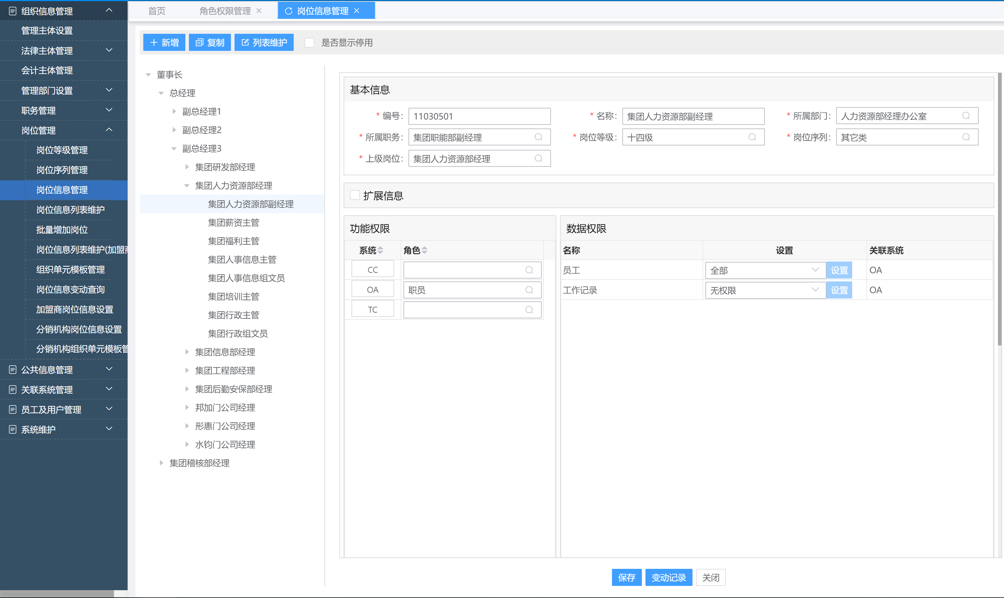
将这个岗位在主控系统（CC）的功能权限指定为“培训系统管理员”，如下所示：
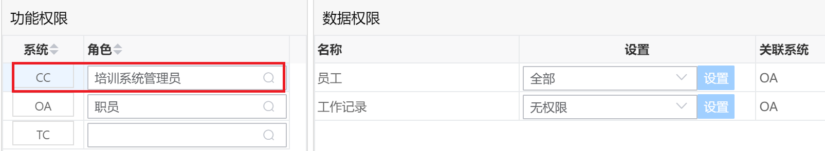
说明：集团人力资源部副经理赵心雁负责培训系统管理，而她也需要使用OA系统，所以这个岗位在两个关联系统中都设置了角色。
然后可以点击“保存”。这样，“集团人力资源部副经理”这个岗位就具有了主控系统的使用权限，赵心雁就可以登录主控系统。登录后可以看到，她具有下列功能的使用权限：
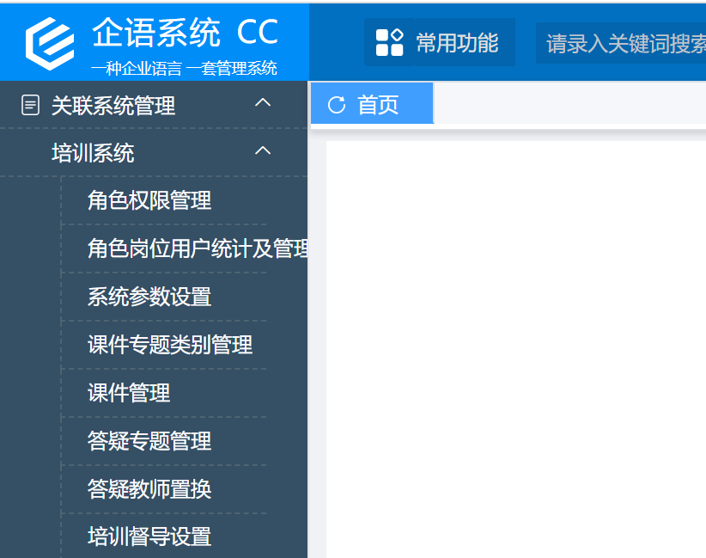
可以看到，她在主控系统中具有而且只有培训系统的管理功能。这样，以后对培训系统的日常管理工作（如课件管理、角色权限管理）就可以由赵心雁负责、而不必再由主控系统管理员付聪处理了。
【说明】：通过这个例子可以看到，主控系统本身也是允许有多个用户的。可以根据系统管理的需要，设置多个用户。比如，还可以设置专门负责HR系统、财务系统基础信息管理的角色和用户。如果企业规模较大、分工较细，就可以考虑进行这样的设置。

实际工作中的一些要点
上面介绍了怎样制作各种课件，以及怎样在主控系统中对培训系统进行管理，下面结合实例介绍一下在实际培训管理工作中的一些要点内容。
用有门业培训管理的基本规则是：
- 由集团人力资源部副经理赵心雁负责培训管理工作；
- 集团人力资源部下设培训组，有二个培训主管金孟廷和陈近东，他们制作各种培训课件，并对员工进行培训和答疑；
- 其他部门的一些专业工作可以由有关部门自己制作课件，比如财务部、研发部可以针对本部门的一些专业技能培训制作课件；
- 所有课件都是交给赵心雁检查合格后，才添加到培训系统中。

做好角色管理
现在用有门业已经制作了一些培训课件，并且随着工作的不断进行，课件越来越丰富。对于不同的岗位，应当学习的课件可能各不相同，因此，必须设置好各种角色，以便对不同员工提供有针对性的课程。
前面已经介绍过角色管理的功能，由于角色管理对于培训系统非常重要，所以下面再介绍一些实际工作中的使用技巧。

设置一个权限最大的角色
应当先在系统中设置一个权限最大的角色。主要原因是：
- 有些岗位需要有这样的权限，比如全面负责培训工作的人员，显然需要能查看所有课件；
- 由于“角色权限管理”功能中提供了“复制角色”的功能，因此，如果先设置好一个权限最大的角色，那么以后再想增加新的角色时，可以先复制这个角色，然后再进行修改即可，这样就可以大大提高工作效率。
用有门业现在要设置这样一个角色，角色名称为“全部课件/专题”，其中包括了所有课件/专题的使用权限。赵心雁登录主控系统，执行“角色权限管理”功能，设置这个角色（可以先复制某个现有的角色，如复制“收银员”这个角色，如下所示）。
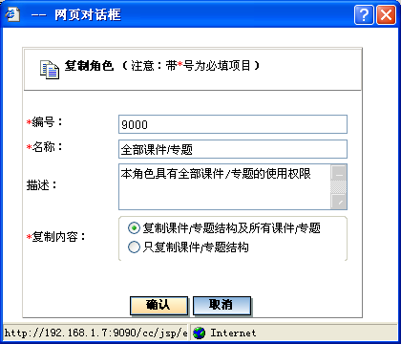
再把其它所有课件/专题补充上去即可。
然后，赵心雁请系统管理员付聪把这个角色授权给“集团人力资源部副经理”这个岗位（因为赵心雁在主控系统中没有岗位管理方面的功能）。这样，“集团人力资源部副经理”赵心雁就可以查看全部课件、专题了。当然，也可以把这个角色授权给总经理等负责培训管理工作的岗位，以便他们可以随时查看所有课件，了解课件制作的质量。
注意：以后如果又有新的课件、专题，必须及时补充到这个角色中，以确保这个角色始终具有全部课件、专题的使用权限。

根据需要，设置更细致的角色
设置好“全部课件/专题”这个角色后，以后如果需要增加新的角色，就会非常方便。可以先利用“复制角色”功能，复制“全部课件/专题”这个角色，然后再利用“删除课件专题组”功能，把这个新角色不需要的课件专题组删除掉。最后再按需要进行适当的补充修改，就可以很快设置好一个新的角色。
前面还介绍过一个技巧，非常有用：如果菜单的上下级层次关系需要调整，可以直接修改“课件专题组”的“上级”节点，就可以把这个课件专题组连同其中的课件/专题直接调整到新的位置，非常方便。
可以自己试着练习一下。
【说明】：对于一些有特别需要的情况，如果不便于按“全部课件/专题”这个角色修改，那么仍然可以采用直接新增角色的方式。

做好监督检查
培训系统不仅便于对员工进行各种培训，而且也便于管理人员对培训工作的质量进行检查。
前面已经设置好各个“培训督导”，他们登录培训系统后，不仅可以直接查看课件、了解课件的制作质量，也可以利用专门的“培训管理”功能，对培训工作进行全面检查。比如，可以查看员工对课件制作质量的评分、对答疑情况的评分：
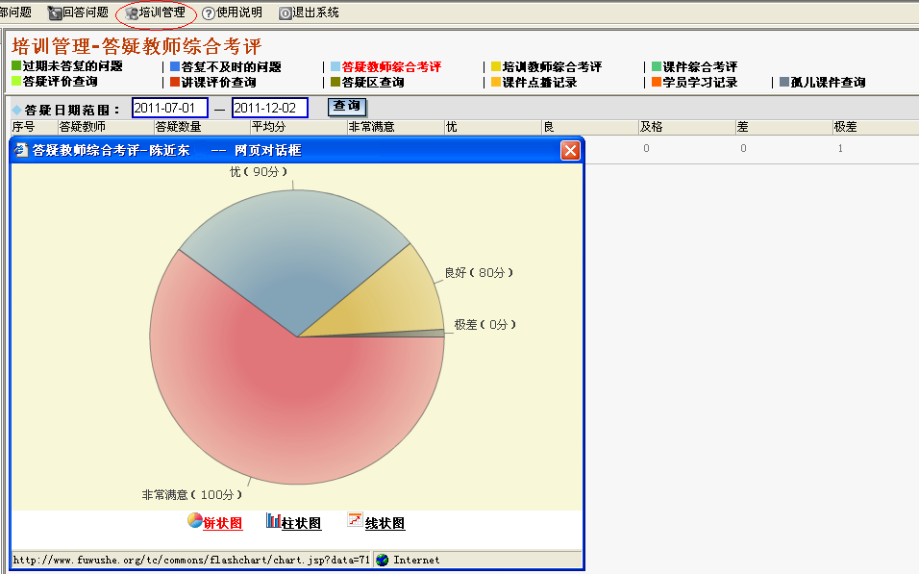
培训督导可以点击工具栏中的按钮，利用下列功能对培训和答疑工作进行检查：
1. 过期未答复的问题：
用于列出超出规定时间未答复的问题及主管答疑教师（这个时间是由系统管理员设定的，缺省为24小时）。
点击“培训管理”时，系统会直接列出这一部分的查询结果；
可以在查询结果中，点击问题的标题或编号，查看这个问题的详细内容。
2. 答复不及时的问题：
本功能用于查询虽然已答复但答复不及时（即超出了规定时间）的问题及主管答疑教师；
缺省情况下，列出的是近一个月内虽已答复、但答复不及时的问题。也可以修改这个日期范围，比如可以查近一个周的，或上月月初至月末的。
同样，可以在查询结果中，点击问题标题或问题编号，查看这个问题的详细内容。
3. 答疑教师综合考评：
用于对答疑教师的答疑工作量以及得到的学员评价情况进行综合考评；
查询结果是指定的日期范围（缺省为近一个月）内各个答疑教师回答的问题数量、平均得分以及得到的各种评价的次数，即有多少个“非常满意、优、良、及格、差、极差”，可以再点击每一种评价的次数，查看评价的具体内容，包括学员填写的意见等。
还可以点击每行最后面的“图表”按钮，用图示的方式查看相关数据的统计图，包括饼形图、柱状图、线状图。
可以点击各个字段名进行排序，如点击“平均分”，可以按得分从高到低（或从低到高）的顺序排列。
4. 培训教师综合考评：
用于对培训教师的课件制作量以及得到的学员评价情况进行综合考评；
可以列出各个培训教师在指定日期范围（缺省为近一个月）内，制作的课件数量、总时长，以及得到的平均评分和各种类型评价的次数。可以再点击每一种评价的次数，查看评价的具体内容，包括学员填写的意见等。
可以点击每行最后面的“图表”按钮，用图示的方式查看相关数据的统计图，包括饼形图、柱状图、线状图。
可以点击培训教师的姓名，则弹出窗口列出这个培训教师在这段日期内制作的课件列表，并可以在这个列表中直接点击课件名称播放各个课件，以便结合学员的意见检查课件的质量。
可以点击各个字段名进行排序，如点击“平均分”，可以按得分从高到低（或从低到高）的顺序排列。
5. 课件综合考评
用于直接对各个课件的评价情况进行统计分析。
本功能直接列出在指定日期范围（缺省为近一个月）内制作的课件所得到的平均分，以及得到的各种评价的次数。可以再点击每一种评价的次数，查看评价的具体内容，包括学员填写的意见等。
可以点击每行最后面的“图表”按钮，用图示的方式查看相关数据的统计图，包括饼形图、柱状图、线状图。
可以直接点击课件名称播放各个课件，以便结合学员的意见检查课件的质量。
可以点击各个字段名进行排序，如点击“平均分”，可以按得分从高到低（或从低到高）的顺序排列。
6. 答疑评价查询：
用于查询在指定日期范围（缺省为近一个月）内对答疑的某种评价，如查询最近一个月内评价为“极差”或“差”的答疑。这样便于对答疑工作的质量进行检查。
可以在查询结果中点击问题的标题查看问题和答复的具体内容。
7. 讲课评价查询：
用于查询在指定日期范围（缺省为近一个月）内对课件的某种评价，如查询最近一个月内评价为“极差”或“差”的课件。这样便于对课件制作的质量进行检查。
8. 答疑区查询：
用于培训督导人员全面检查学员提出的问题。
本功能可以列出全部未回答的问题、全部已回答的问题以及设为答疑精华的内容，并可以利用各种条件查询特定的问题。
9. 课件点播记录：
用于查询各课件被点播的情况。
本功能可以列出指定日期范围（缺省为近一个月）内，各个课件被点播的次数。
查询条件和结果中有一个参数“时长比”：时长比=播放时长/课件时长*100%
可以在查询条件中指定查询“时长比>80%”（或其它数值）的课件，因为“时长比”较小的表示没有完整看完这个课件。注意：“时长比”可能会大于100%，因为有可能在学习过程中暂停或回放。
可以再点击课件标题，查看这个课件被点播的具体情况，如学员姓名、开始时间、结束时间等。
10. 学员学习记录：
可以查询有关人员的学习记录。
在这个功能中，可以利用检索条件进行组合查询，可以查询某段时间内的全部学员的学习记录，也可以查询某个学员在某段时间内学习过哪些课件，还可以查询某个课件在某段时间内有哪些学员学习过。
11. 孤儿课件查询
孤儿课件是指当前没有“在职”答疑教师的“在用”课件（或答疑专题）。比如原来的答疑教师已离职、但还没有给这个课件设置新的答疑教师。
本功能可以直接列出全部孤儿课件（或答疑专题）。如发现孤儿课件（或答疑专题），应通知系统管理员，以便给该课件尽快设置新的答疑教师。

利用这些功能，可以非常全面地对培训系统进行管理，确保培训工作的质量。
注：只有被指定为“培训督导”的人员才有权在培训系统中使用功能，其它人员在培训系统中看不到这个操作按钮。

